МУНИЦИПАЛЬНОЕ БЮДЖЕТНОЕ ОБЩЕОБРАЗОВАТЕЛЬНОЕ УЧРЕЖДЕНИЕ
НАЧАЛЬНАЯ ОБЩЕОБРАЗОВАТЕЛЬНАЯ ШКОЛА № 21
Г. ЮЖНО-САХАЛИНСКА

Пасхальный бой,
или прочность куриного яйца
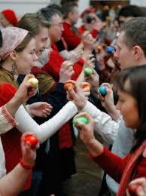

Работу выполнил:
Быков Андрей,
ученик 3 Г класса

Руководитель:
Пасынок Юлия Юрьевна,
заместитель директора по УВР,
учитель начальных классов

г. Южно-Сахалинск, 2015
Мои бабушка и дедушка держат домашних курочек. Ежедневно птицы несут яички. Зимой от 2 до 6 штук в день. Летом от 8 до 14штук. Я помогаю ухаживать за птицей и собирать свежие яйца. Я видел, как курица высиживает их. И вот с тех пор меня интересуют вопросы: почему яйца под наседкой остаются целыми? Ведь она наступает на них. Шевелит и разворачивает их клювом. Если скорлупа такая прочная, то как же птенец легко пробивает ее, чтоб появиться на свет?
Каждый год к пасхе, мы копим куриные яйца. Красим их, и конечно устраиваем пасхальный бой. Бой куриными яйцами.

Я решил больше узнать о прочности скорлупы куриного яйца. Познакомиться с пасхальными традициями. Читал различную литературу.
Все это и стало главным в выборе темы исследования!

Свою работу я выполнял с родителями. Нам помогала моя учительница.
В нашей работе мы попробовали определить условия необходимые для победы в «пасхальном бою», а значит узнать как можно больше о прочности куриного яйца.

ОБЪЕКТ ИССЛЕДОВАНИЯ: куриное яйцо.

ПРЕДМЕТ ИССЛЕДОВАНИЯ: прочность куриного яйца.

ЦЕЛЬ ИССЛЕДОВАНИЯ:
Определить условия необходимые для победы в «пасхальном бою» – определить прочность скорлупы куриного яйца.

ЗАДАЧИ ИССЛЕДОВАНИЯ:
Для достижения цели мы поставили перед собой следующие задачи:
1. Узнать о пасхальных традициях, забавах.
2. Изучить теоретический материал о прочности куриного яйца.
3. Опытным путем определить условия, которые увеличивают шанс победы в «пасхальном бою», а для этого:
- определить прочность яичной скорлупы в зависимости от положения (вертикальное и горизонтальное),
- определить прочность яичной скорлупы в зависимости от «одежки» (в обертке или без нее).

ГИПОТЕЗА ИССЛЕДОВАНИЯ:
Прочность яйца, а значит, и победа в пасхальном бою, зависит от следующих условий:
- правильной сваренности яйца,
- формы расположения яйца,
- наличия оберток-украшений на яйце.

ИСПОЛЬЗУЕМЫЕ МЕТОДЫ:
- изучение литературы,
- проведение анкетирования,
- проведение экспериментов,
- обработка результатов.

- Пасхальные традиции, забавы
В каждой стране, у каждого народа есть свои праздники и связанные с ними обряды, которые бережно чтят и соблюдают на протяжении многих веков. У православных христиан таким большим и светлым празднеством считается Светлая Пасха, праздник, который отмечается всем христианским миром, начиная с 325 года нашей эры.
Народные обычаи
В древней Руси существовал обычай, когда под звон церковных колоколов люди жгли возле домов небольшие костры, после чего собирали угли и укладывали их на чердаки своих домов. Считалось, что таким образом можно было защитить дом от несчастья и уберечься от болезни.
Также в пасхальную ночь в деревнях и селах на Руси было принято стрелять в небо. Этот обряд оберегал селян от нечисти, а охотникам сулил добычу.
Пасхальный кулич
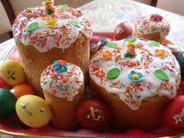
Самым главным украшением праздничного стола, бесспорно, является традиционный кулич, который испокон веков олицетворял присутствие самого Иисуса.
Куличи всегда было принято печь в больших количествах, дабы в светлый день Пасхи ими можно было поделиться с бедными людьми. Кстати раньше печь маленькие куличи считалось неуважением к святой пище – небольшие куличики получались сухими и менее воздушными, поэтому на Руси пасхальные куличи раньше старались печь в больших формах, равных по объему ведру или большой кастрюле.

Крашеные яйца
У обычая обмениваться крашеными яйцами очень давняя история. Говорят, что Мария Магдалина, первой узнавшая о воскресении Христа, пришла с этой вестью к римскому императору Тиберию и осмелилась преподнести ему яйцо как символ новой жизни со словами «Христос воскрес». Император в ответ сказал, что это так же невозможно, как и то, что яйцо, принесенное Марией, вдруг из белого превратится в красное. Едва Тиберий успел договорить, как яйцо стало красным.
В Греции до сих пор красят яйца только алым цветом, а во многих других странах их раскрашивают в самые яркие цвета, иногда с такими причудливыми и красивыми узорами, что яйца становятся настоящим произведением искусства, как, например, знаменитые украинские «писанки». В Германии пасхальные яйца вешают на деревья, как елочные украшения на Рождество, а в Италии их делают из шоколада и обязательно с сюрпризом внутри.
Иногда из пасхальных яиц составляют целые коллекции, только в этом случае яйца бывают не совсем настоящими. Чтобы они не портились, их делают из дерева или освобождают от содержимого. Пустую яичную скорлупу можно расписать какими угодно цветами, разукрасить блестками и бисером и дарить как талисманы или использовать каждый год как украшение для пасхального стола.
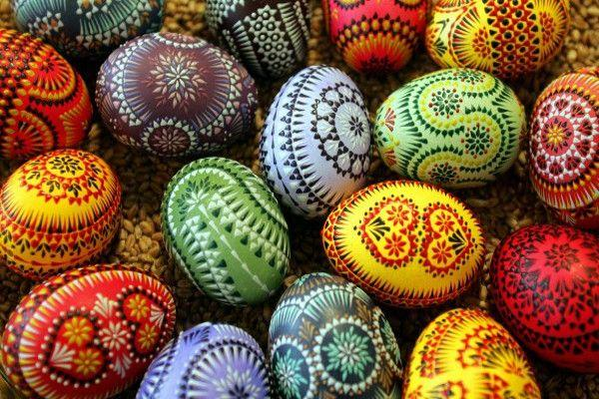
Первое упоминание о традиции окрашивать куриные яйца встречается в древнегреческих летописях, датированных Х в.н.э. Уже тогда древние греки считали окрашенные яйца символом новой жизни и возрождения. В наши дни с крашеными яйцами связаны приятные воспоминания – это различные игры для детей, когда они катают яркие пасхальные яйца или по утру ищут полную корзинку яиц, спрятанную в предпраздничную ночь взрослыми домочадцами.

Традиции Пасхи складывались веками. Для католиков и православных яичные бои – это забава. В Сербии устраиваются мировые чемпионаты по «пасхальным боям». Любой из нас может стать его участником. Для победы в «пасхальном бою» нужно подготовиться, необходимо соблюдать несколько условий. Прочность яйца – «орудия боя» зависит от его формы, правильной подготовки. Разнообразные наклейки увеличивают шансы победы.
На Руси праздники всегда любили, потому что народ, умея трудиться, умел и веселиться. Пасха – великий праздник для всех Христиан. И традиции его празднования складывались столетиями.
Пасха – это праздник праздников христианских, то есть самый важный и главный. Он отмечается наиболее торжественно, так как Пасха – это Воскресение Иисуса Христа, который восстал из мертвых. Главное место среди пасхальных обрядов занимает яйцо – как символ возрождения. Красивое, расписанное, оно стало символом праздника.
Интересно, что Православная Церковь издревле считала яичные бои небогоугодным делом – ставки принимались в деньгах или щелчках по лбу, поэтому бои считались азартной игрой. Освященные яйца использовать нельзя.
Трудно переоценить всю серьезность, с которой игроки готовятся к состязаниям.
Чтобы скорлупа была крепче, несушки – сидят на специальной диете, секрет которой не разглашается много веков.
Считается, что потенциальное яйцо-чемпион должно быть крупным и издавать специфический плоский звук, если легонько постучать им по зубам.
В этот день я со своими родственниками тоже устраиваю яичные бои. Из них обязательно кто-то выходит победителем, а кто-то побежденным.
В центре внимания данной исследовательской работы находятся – прочность куриного яйца. Какие еще условия, кроме плотности скорлупы, влияют на исход состязания? Какие секреты надо знать, чтобы выиграть «пасхальный бой»?

2. Прочность куриного яйца
Яйцо – объект постоянных изучений человека. Мы пытаемся ответить на вопросы: что появилось раньше яйцо или птица; почему птица сидит на яйце и не давит его, а птенец легко разбивает его; почему яйца не выпадают из гнезда и т.д. Яйцо – источник вопросов.
Любой человек на Земле знает, что раздавить яйцо, плотно взяв его одной рукой, практически невозможно. Для того, чтобы яйцо треснуло, необходимо наличие особых условий, а именно: очень твердая и мускулистая рука, с гораздо более сильными чем у обычного человека пальцами, а также микротрещины в скорлупе яйца, полученные при неправильной транспортировке. Вот разбить яйцо совсем не сложно достаточно просто стукнуть его одним боком об любой твердый предмет. Сама форма яйца и сегодня вызывает восхищение, хрупкая скорлупа меньше подвергается разрушению за счет особой формы. Но еще наши предки заметили такую интересную особенность яйцевидной формы, как способность проявлять большую прочность при надавливании. Если вы будете аккуратно сдавливать в своей ладони обычное куриное яйцо, да еще и влажной рукой оно обязательно выскользнет из ваших пальцев. Многие древние народы применяли принцип яйцеобразности при строительстве кораблей, к примеру, северные поморы строили свои знаменитые кочи именно с яйцеобразными днищами. Такие корабли при попадании в ледяное сжатие просто выдавливались вверх, а не ломались под действием огромной толщи льда Яйцо - объект постоянных изучений человека.
В наш век постоянных природных изменений все чаще стало на слуху слово прочность.
Прочность тела – это его способность сохранять свою целостность под действием внешних факторов, не разделяясь на отдельные фрагменты, в противном случае говорят, что наступило разрушение. Под механической прочностью понимается способность материалов, изделий, конструкций сохранять свою целостность без разрушения при действии на них механических нагрузок или, кратко говоря, устойчивость объектов по отношению к любому механическому воздействию.
Прочностью обладают, в известной мере, все материалы, все предметы, прочность – необходимое условие их существования, но в то же время при достаточно сильном воздействии все материалы, все тела могут разрушиться.
Постоянно, что-то рушится и ломается. У каждого предмета есть своя прочность, и у прочности любого предмета есть предел. От чего же зависит прочность, может от твердости, но существует легенда о небывалой прочности куриного яйца. Однако мы часто наблюдаем, что любой удар может повредить яйцо. Споров по этому поводу много, поэтому мы решили проверить, какова прочность куриного яйца сами.
Для этого мы поставили цель: изучить прочность скорлупы куриного яйца.

- Анкетирование
Перед исследованием, мы провели анкетирование учащихся и их родителей. Для этого мы составили анкету с вопросами:
- Красите ли вы яйца на пасху?
- Знаете ли вы что такое «пасхальный бой»?
- Прочно ли куриное яйцо?
- Могут ли термообертки улучшить прочность куриного яйца?
В анкете приняли участие 102 человека: 51 учащийся и 51 взрослый.
Результаты анкетирования представлены на диаграммах.
Анкетирование родителей:

На первый вопрос все ответили положительно. Это говорит о том, что все встречают пасху и готовятся к ней по сложившимся традициям.

На второй вопрос 47 взрослых ответило положительно, 3 человека -отрицательно, у одного - другой вариант ответа. Думаю что, название «пасхальный бой» было услышано впервые и могло запутать, ввело в заблуждение.

На третий вопрос 24 взрослых ответило положительно, 25 человек ответило отрицательно, 2 человека – другой вариант ответа. Думаю, взрослые считают прочность куриного яйца понятием относительным. Исходя из жизненного опыта.

На четвертый вопрос 42 взрослых ответило положительно, 8 человек – отрицательно, 1 человек – свой вариант ответа. Так кат большинство опрошенных родителей знают о «пасхальном бое» и возможно сами принимали в нем участие. Можно предположить, что они убедились на собственном опыте в том, термообертки увеличивают прочность куриного яйца.

Проведенное анкетирование детей показало:

На первый вопрос 50 детей ответили положительно, 1 ребенок – отрицательно. Можно сделать вывод, что пасху празднуют все.

На второй вопрос 29 детей ответили положительно, 22 – отрицательно. Название «пасхальный бой» могло запутать в размышлениях и сбить с верного варианта ответа.

На третий вопрос 23 человека ответило положительно, 23 – отрицательно, 5 – свой вариант ответа. Исходя из своего жизненного опыта, дети понимают, что прочность яйца относительна.

На четвертый вопрос 35 детей ответило положительно, 12 – отрицательно, 4 –свой вариант ответа. Большая часть опрошенных детей, знают о прочности куриного яйца в термообертке. Исходя из своего жизненного опыта.

4. Наше исследование
Дети любят «чокаться» яйцами друг с другом, ударяя тупым или острым концом крашеного крутого яйца о яйцо соперника. Выигрывал тот, чье яйцо не треснуло.
Чтобы «пасхальный бой» получился настоящим, интересным, необходимо, яйца сварить вкрутую, без трещин и правильной формы.
Как это сделать? Остановимся подробно на данном вопросе.
В одной поваренной книге «бабушкин рецепт» приготовления вареных яиц выглядит так:
На 2-3 яйца комнатной температуры, 1 литр холодной воды, 2 столовые ложки соли. В тупом конце каждого яйца сделать прокол тонкой иглой. Положить яйца в кастрюльку и залить их соленой водой так, чтобы вода покрывала яйца. Нагреть воду до кипения, затем кипятить на медленном огне. Для приготовления яиц всмятку варить 2 – 3 минуты, вкрутую – 10 – 12 минут. Сняв кастрюльку с огня, поставить в раковину под струю холодной воды. Когда яйца остынут настолько, что их можно будет взять в руки, очистить от скорлупы и подать.
Из 6 домашних яиц– 3 штуки сварены по «бабушкиному рецепту» из книги. Для сравнения еще 3 яйца сварены без рецепта:
Яйца из холодильника сразу кладем в кипящую воду и варим 10 минут. Сваренные яйца сразу остужаем холодной водой и очищаем.

Результаты представлены в таблице:

по «бабушкиному рецепту» |  | без рецепта
треснули во время варки | 1 яйцо | 2 яйца
вытекли во время варки | 0 яиц | 1 яйцо
плохо очистились | 0 яиц | 3 яйца
имели правильную форму | 3 яйца | 1 яйцо

Таким образом, можно с достаточной определенностью сказать – чтобы выиграть в «пасхальном бою», прежде всего яйцо нужно правильно сварить.

Я знаю, что моя домашняя курица-наседка высиживает яйца три недели. При этом весит она почти два килограмма. Какую же наибольшую массу может выдержать обычное яйцо? И зависит ли прочность от расположения яйца (горизонтальное, вертикальное)?
Раньше яйца красили в основном луковой шелухой, свекольным соком. В последние годы стали еще украшать, например, термообертками. Можно предположить, что термообертки придают яйцам большую прочность. Эту гипотезу необходимо также проверить.

Чтобы ответить на эти вопросы, необходимо провести эксперименты.

Изготовить установку, выпилив из фанеры два квадрата.
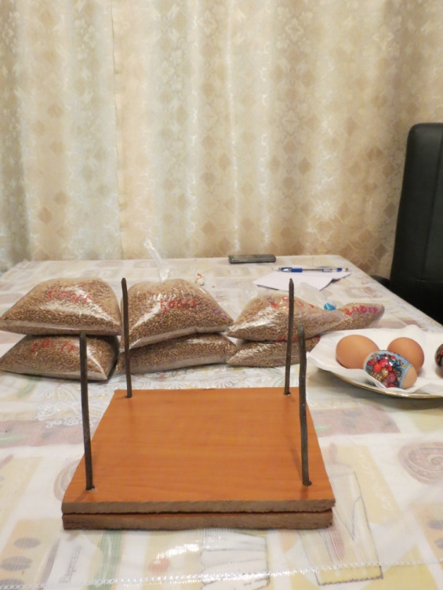
В углах каждого просверлить по одному отверстию. Ещё понадобятся четыре длинных гвоздя. Гвозди вставить в отверстия квадратов.

Подготовить грузы, взвесив их на весах – 1 кг (мешочек пшеницы - корм для птиц), 500 гр. (мешочек пшеницы), 250 гр. (мешочек пшеницы), банки со сгущенным молоком 400гр., литературные книги весом 450гр.,650гр.
Наборы грузов могут быть разнообразны.
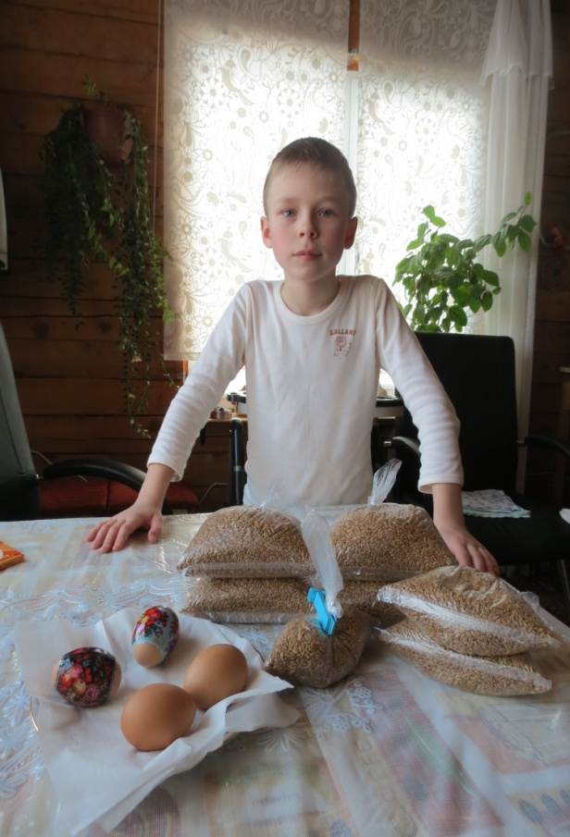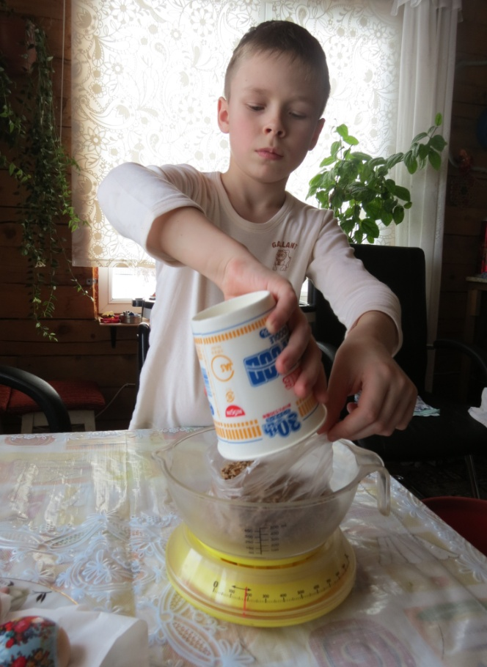

Сварим 4 домашних куриных яйца. На 2 из них наденем термообертки.

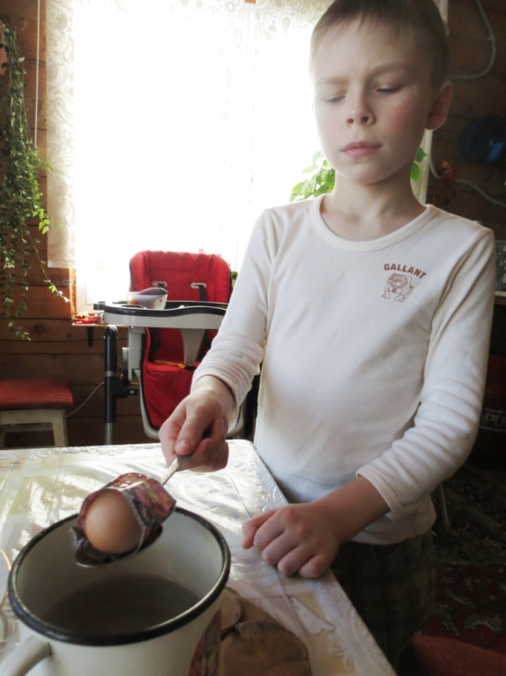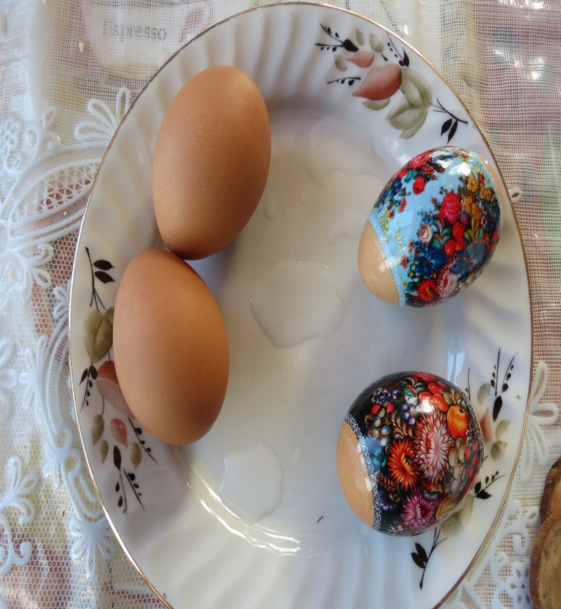

Затем я разместил 1 яйцо по центру между двумя площадками. Сверху укладывал грузы, до того момента как скорлупа треснет. Тем самым, измерил массу, которую может выдержать яйцо.

Всего проведено 4 опыта. Два куриных яйца мы размещали между площадками в горизонтальном положении, другие два в вертикальном, чтобы установить зависит ли прочность яйца от направления давления.

Опыт № 1 Яйцо без обертки, вертикальное положение. Поместили яйцо в установку в положение -вертикально.
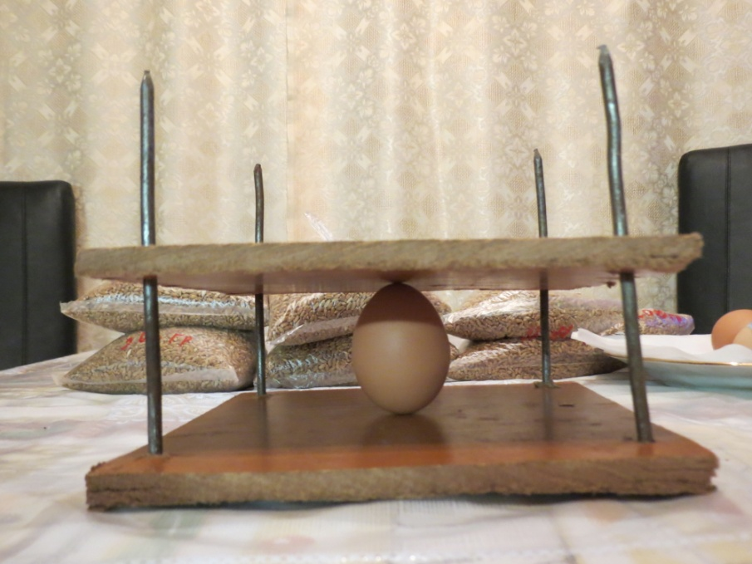

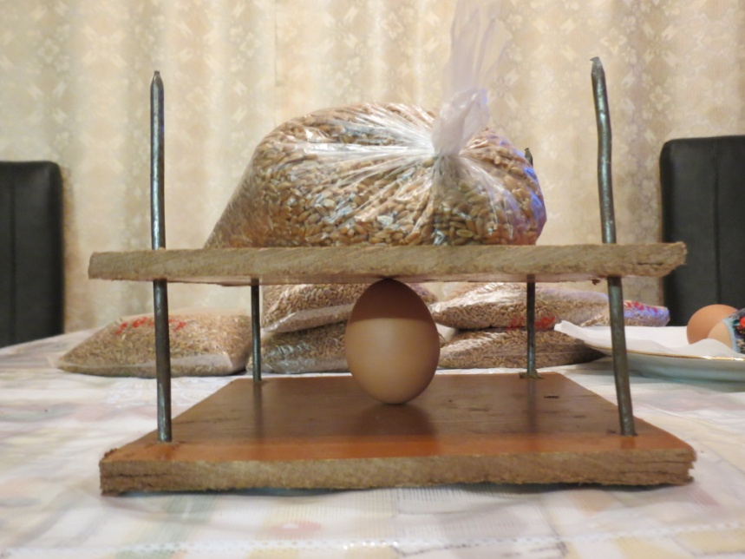

На верхнюю площадку начинаем укладывать грузы. Работаем осторожно, плавно. Чтобы нагрузка нарастала постепенно, плавно, без смещения.
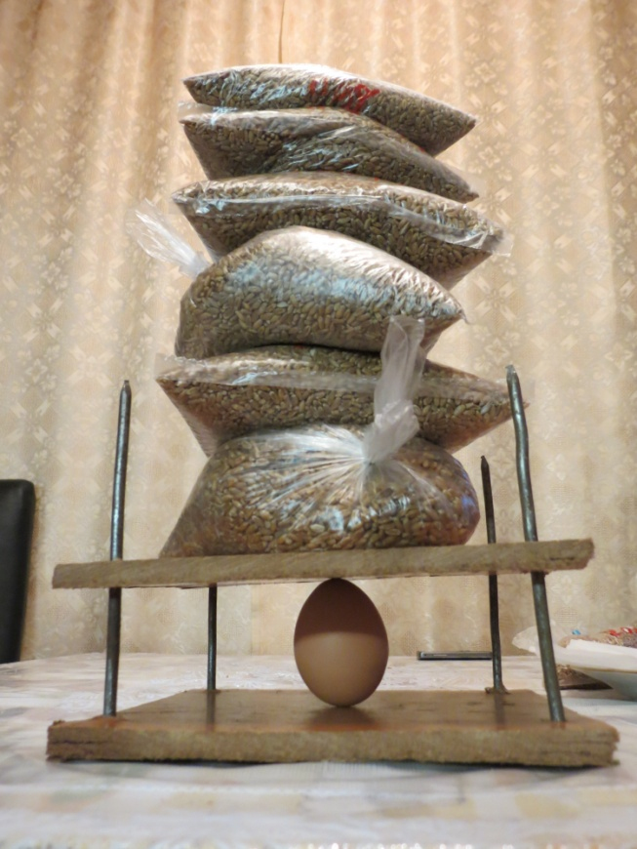

Грузы укладываем до момента раздавливания яйца.
Как только яйцо треснуло, считаем общую массу грузов. Данные фиксируем в таблице.

Опыт № 2 Яйцо без обертки, горизонтальное положение.

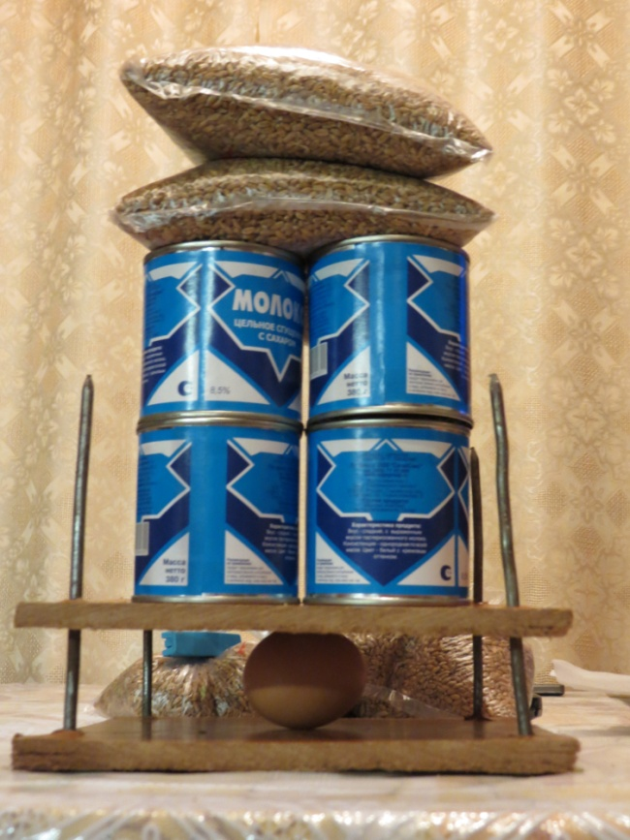
Поместили яйцо без обертки в установку в положении – горизонтально. На верхнюю площадку начинаем укладывать грузы. Работаем осторожно, плавно. Чтобы нагрузка нарастала постепенно, плавно, без смещения.
Грузы укладываем до момента раздавливания яйца.
Как только яйцо треснуло, считаем общую массу грузов. Данные фиксируем в таблице.

Опыт № 3 Яйцо в обертке, вертикальное положение.

Поместили яйцо в обертке в установку в положении – вертикально. Верхнюю площадку постепенно нагружаем. Работаем осторожно, плавно. Чтобы нагрузка нарастала постепенно, плавно, без смещения.
Грузы укладываем до момента раздавливания яйца.
Как только яйцо треснуло, считаем общую массу грузов. Данные фиксируем в таблице.

Опыт № 4 Яйцо в обертке, горизонтальное положение.

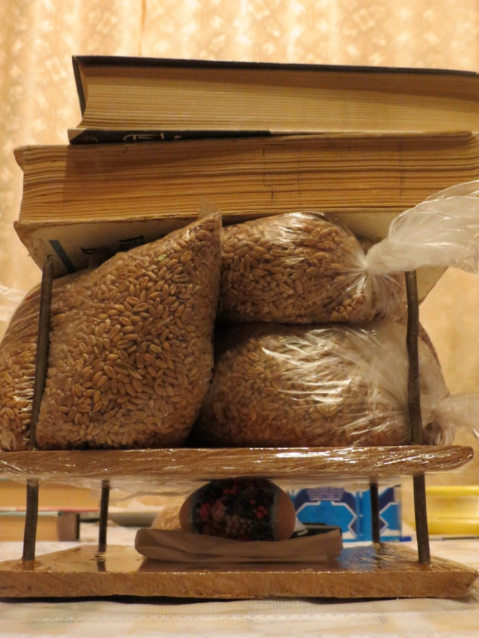
Поместили яйцо в обертке в установку в положении – горизонтально. Верхнюю площадку постепенно нагружаем. Работаем осторожно, плавно. Чтобы нагрузка нарастала постепенно, плавно, без смещения.
Грузы укладываем до момента раздавливания яйца.
Как только яйцо треснуло, считаем общую массу грузов. Данные фиксируем в таблице.

Результаты наших измерений мы занесли в таблицу:

Горизонтальное расположение |  | Вертикальное расположение
Яйцо без обертки | Яйцо в обертке | Яйцо без обертки | Яйцо в обертке
3кг500гр | 3кг650гр | 4кг450гр | 5кг500гр

Итак, чтобы выиграть в «пасхальном бою» нужно учитывать расположение куриного яйца, яйцо в вертикальном положении выдерживает большую массу. Также можно использовать пасхальные термообертки!

Выводы: Итак, что прочность яйца зависит от формы его расположения. Наносить удар и подставлять под удар нужно острый край яйца. Яйцо в вертикальном положении может выдерживать большую массу. Не зря все яйца в магазинах лежат в специальных упаковках вертикально! Разнообразные термообертки придают яйцу прочность. Но на чемпионате в сербской деревне Мокрин эти возможности не используют.

Также мы узнали много интересного о курином яйце. Теперь я заинтересовался о химическом составе яичной скорлупы, о ее пользе в жизни человека. Но это уже будет темой моей следующей исследовательской работы.

Заключение
Человек постоянно решает проблему прочности материалов и объектов, пытается построить на века. Но пока это у него получается плохо: машины ломаются, здания рушатся, разрушаются дороги. Природа же дает нам образцы прочности, одним из таких образцов является яйцо птицы.

В результате нашей исследовательской работы мы выяснили, что прочность куриного яйца зависит от формы его расположения. Наша гипотеза подтвердилась. Наносить удар и подставлять под удар нужно острый край куриного яйца.

Таким образом, из всего сказанного выше можно сделать выводы:
- Яйцо – чудо природы, с которого начинается жизнь.
- Проведенные опыты показали, что скорлупа яйца благодаря своей форме достаточно крепкая и способна выдержать силу от 2 кг до 6 кг, поэтому выдерживают вес наседки.
- Проведенные опыты показали, что прочность яйца зависит от его положения и в вертикальном положении яйцо выдерживает больший вес.

Пасха Христова к началу 20 века приобрела устойчивые традиции празднования в России в каждой христианской семье. И пусть в 21 веке Пасха обретет традиции в каждой семье и станет одним из любимых праздников детства.

Список литературы:

1. Дорогое яичко к Христову дню // Начальная школа. - № 2. – 2001.
2. Суорц Кл. Э. Необыкновенная физика обыкновенных явлений: Пер. с англ. В 2-х т. Т. 1. – М: Наука, Гл. ред. физ.-мат. лит., 1986. – 400 с.
3. Чолчеса П.И. и др. Домашняя кухня. «Техника», София,1976.-720с.
4. www.pochitat.com
5. http://rodnaya-tropinka.ru/pashal-ny-e-traditsii-pashal-ny-e-igry-dlya-detej/#ixzz3R9WRCFY2

Приложение 1
Пасхальные забавы

Кручение яиц.
В эту игру играть можно как вдвоем, так и большой группой. Все игроки одновременно закручивают свои яйца. Чье яйцо дольше прокрутилось – тот и победитель. Он забирает яйцо проигравшего.
Но чтобы твое яйцо крутилось долго – нужно еще и сообразить, как лучше его закручивать – ставить яйцо горизонтально или вертикально, как держать руку и т.д. Изобретайте! Этот способ находится путем проб и ошибок.
Катание яиц навстречу.
Игра в паре. Каждый игрок встает у стены комнаты. Один говорит: «Христос Воскресе!». Второй ему отвечает: «Воистину воскресе!». После этого игроки катят яйца по полу навстречу друг другу. Задача – чтобы яйца встретились и столкнулись. У кого яйцо при этом разбилось – отдает ему выигравшему.
Можно в эту игру играть и большой группой. Тогда одна команда встает у одной стены, а другая у другой стены. Каждая пара катит яйца навстречу. Задача – прокатить так, чтобы яйца встретились. Если это произошло, то пара обнимается (христуется).

Стой, не бери!
Игра для большой группы – не менее 10 человек. Очень веселая игра, развивающая наблюдательность. Играть можно и с детьми, и со взрослыми.
Как играть:
- Нужны яйца, но они должны отличаться у разных игроков (по цвету, рисунку и т.д., чтобы было понятно, где чье яйцо).
- Выбирается водящий. Он отворачивается, а игроки загадывают какое-то одно яйцо.
- Затем водящий подходит и начинает брать себе яйца по очереди. Когда он дотронется до загаданного яйца, ему все кричат: «Стой, не бери!». Водящий отдает все яйца назад. И выбирается другой водящий. Игра повторяется.
- Побеждает тот, кто наберет наибольшее количество яиц до слов «Стой, не бери!».

Игра в катание яиц.
Как играть:
- Поставьте в ряд крашеные яйца на расстоянии примерно 8-10 см друг от друга.
- Отойдите на 10, а лучше на 20 шагов от них.
- Возьмите небольшой мягкий мяч (лоскутный, войлочный, кожаный) и покатите его или бросьте. Если мяч задел яйцо, Вы выиграли и забираете это яйцо себе, при Вас остается и Ваше яйцо. Далее Вы делаете следующий ход.
- Если Ваш мяч не задел ни одного яйца, то Вы передаете ход другому игроку. А Ваше яйцо остается в общей игре.
- Задача – собрать как можно больше яиц.
Раньше верили, что человек, выигравший в игре крашеное яйцо, обеспечивает себе этим здоровье и богатство на целый год вперед!

Приложение 2

Интересные факты:
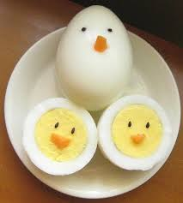
1. Из чего состоит куриное яйцо?
Сформировавшееся яйцо состоит из белка, желтка, скорлупы и оболочек. В курином яйце 10-12% массы составляет скорлупа, 56-61% – белок и 27-32% – желток. В жидком содержимом яйца без скорлупы на долю белка приходится примерно 64%, а желтка – 36%.
2. Из чего состоит яичная скорлупа?
Согласно исследованиям венгерских медиков, было доказано, что скорлупа яиц на 90% состоит из карбоната кальция (углекислого кальция). Кроме того, скорлупа еще содержит магний (0,55%), фосфор (0,25%), кремний (0,12%), калий (0,08%), натрий (0,03%), медь, железо, серу, фтор, алюминий, марганец, цинк, молибден и многие другие элементы (всего 27). Интересно, что состав яичной скорлупы очень похож на состав костей и зубов человека.
Снаружи скорлупа покрыта слоем высохшей слизи – надскорлупной оболочкой, которая предохраняет от испарения влаги из яйца и проникновения микроорганизмов. Внутри находится подскорлупная оболочка, которая не пропускает белок, задерживает проникновение бактерий, но пропускает воздух, влагу и ультрафиолетовые лучи. А за ней следует эластичная белковая пленка.
3. Как дышит цыпленок в яйце через скорлупу?
Яйцо дышит благодаря порам в скорлупе. На первый взгляд скорлупа кажется плотной, но на самом деле она имеет пористую, проницаемую для газов структуру. Если посмотреть на поверхность скорлупы через увеличительное стекло, можно увидеть множество мелких пор, через которые и проходит воздух для цыпленка. Через поры в яйцо поступает кислород, а углекислый газ и влага выводятся наружу. Скорлупа куриного яйца имеет около 7500 пор! На тупом конце яйца пор больше и меньше на остром.
4. Какая толщина скорлупы куриного яйца?
Толщина скорлупы куриных яиц колеблется от 0,3 до 0,4 мм, причем по всей поверхности яйца она неодинаковая. На остром конце яйца скорлупа немного толще, чем на тупом. Стоит заметить, что яйца одной и той же птицы могут иметь разную толщину скорлупы. Скорлупа более толстая в начале яйцекладки, обычно зимой, а с марта по сентябрь более тонкая. Одна из причин уменьшения прочности скорлупы – это истощение запасов кальция в организме птицы к концу сезона кладки.
5. От чего зависит цвет яичной скорлупы?
Цвет скорлупы яиц зависит от породы курицы-несушки. Интересно, что в большинстве случаев куры с белыми ушными мочками несут белые яйца, а куры с красными ушами несут коричневые яйца.
6. Какие яйца лучше – белые или коричневые?
Этот вопрос интересует многих хозяек. На само деле, нет разницы между коричневыми и белыми яйцами. Цвет скорлупы куриных яиц не влияет на питательную ценность яйца, его вкус и качество. Он также не имеет никакого отношения к свежести яиц. Однако следует отметить, что у коричневых яиц скорлупа толще, но в них чаще попадаются кровяные пятна. Из-за более прочной скорлупы коричневые яйца хранятся немного дольше и их легче перевезти без повреждений. Поэтому их ценят птицеводы.
7. Как отличить свежие яйца от несвежих?
Нужно положить яйцо в воду. Если оно свежее, то будет лежать на дне посуды в горизонтальном положении. Если яйцу больше одной недели, то его тупой конец будет всплывать. Яйцо, вертикально зависшее в воде, имеет возраст 2-3 недели, а всплывшее – 6-7 недель.
8. Почему лежалые яйца всплывают?
Плавучесть яйца зависит от его свежести. Дело в том, что на тупом конце яйца между подсокрлупной и белковой оболочками постепенно образуется воздушная камера (пуга). В процессе хранения из яйца через поры испаряется влага, способствуя увеличению воздушного пространства. Поэтому чем дольше хранится яйцо, тем больше увеличивается размер воздушной камеры. Вот почему при покупке следует выбирать яйца с матовой поверхностью, а не с блестящей – это говорит о степени их свежести. Если яйца большие, но легкие, значит у них большая воздушная камера и их срок хранения приближается к концу. Чтобы определить свежесть яйца в магазине, можно потрясти его. Если содержимое будет болтаться из стороны в сторону – такое яйцо уже испорченное и покупать его нельзя.
9. Почему яйца иногда трудно очистить от скорлупы?
Оказывается, что это зависит от свежести яиц. Содержимое недавно снесенных яиц плотнее прилегает к пленке скорлупы, поэтому свежие яйца чистятся труднее. А если они полежат в холодильнике неделю или две, то после варки их можно будет очистить легче и быстрее.
10. Почему у яиц, сваренных вкрутую, иногда бывает серо-зеленый желток?
Это случается, если, как правило, не очень свежее яйцо варить слишком долго или вовремя не охладить его после варки. У переваренных яиц оболочка желтка становится зеленоватой. Так происходит из-за реакции железа и серы, которые содержатся в яйцах. При нагревании яиц сера из белка вступает в контакт с железом из желтка и на стыке между ними образуется сульфид железа, из-за которого вокруг желтка появляется серо-зеленый цвет. Чем старше яйца, тем быстрее это происходит. Длительная варка и высокая температура также ускоряют эту реакцию.
11. Можно ли есть яйца с зелеными желтками?
Да, такие яйца вполне съедобные. Зеленоватый цвет на оболочке желтка не влияет на вкус яйца и не означает, что оно испорченное. Однако у сильно переваренных яиц ухудшается качество белка, поэтому не стоит варить их более 10 минут. Чтобы избежать позеленения желтка, используйте более свежие яйца и охлаждайте их сразу после варки.
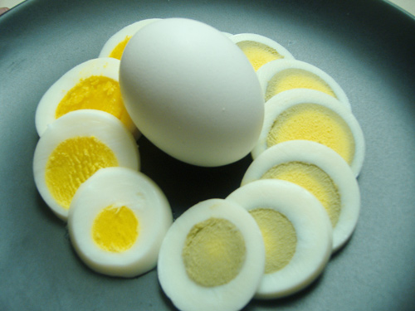
12. Почему в куриных яйцах бывают пятна крови?
Иногда в яйцах можно увидеть небольшие пятнышки крови. Они появляются из-за того, что у курицы-несушки лопаются кровеносные сосуды и кровь попадает на желток во время отделения от яичника. Кровяные пятна чаще встречаются в коричневых яйцах. Не следует путать эти кровяные включения с зародышем. Бывает, что яйца имеют кровяное кольцо на желтке. Это значит, что в яйце начал развиваться зародыш и образовалась кровеносная система цыпленка (если яйцо хранилось при высокой температуре), но эмбрион погиб на ранней стадии развития.
13. Можно ли есть яйца с пятнами крови?
Да, такие яйца вполне пригодны для употребления. Капельки крови в яйце не представляют угрозы здоровью и никак не влияют на вкус. Но красные пятна на поверхности желтка выглядят неаппетитно, поэтому перед приготовлением их лучше удалить кончиком ножа. Однако яйца с кровяным кольцом, в которых уже начал формироваться зародыш, нельзя употреблять ни в каком виде.
14. В какой стране употребляют больше всего яиц?
Первое место в мире по потреблению яиц на душу населения занимает Мексика. Согласно данным мексиканских специалистов, каждый житель страны съедает 21,9 кг яиц в год, что составляет в среднем полтора яйца в день. Мексиканцы ежедневно съедают больше яиц, чем в любой другой стране. Раньше мировым лидером в потреблении яиц на душу населения считалась Япония. Каждый житель этой страны ежегодно употребляет 320 яиц, то есть примерно по одному яйцу в день.
15. Почему желток держится в одном положении посередине яйца?
Белок куриного яйца состоит из трех слоев: наружного и внутреннего – жидких, и среднего – более плотного. Белок вокруг желтка плотнее, чем под скорлупой. В этом слое, который находится вокруг желтка, с обеих сторон от желтка между тупым и острым концами яйца образуются упругие закрученные канатики. Именно эти белковые канатики, так называемые градинки или халазы (Chalazae), удерживают желток в центре яйца, однако не мешают ему поворачиваться вокруг оси. Халазы формируются из плотного белка, их можно рассмотреть на яйце, вылитом в блюдце. Их концы свободно плавают в белке – завиток с тупой стороны яйца плавает в окружающем его слое более жидкого белка, а завиток с острой стороны яйца проникает с более плотный средний слой белка.
16. Почему белок иногда бывает непрозрачным?
Мутно-белый цвет белка объясняется наличием большого количества углекислого газа CO2 в яйце. Мутный белок является признаком свежести яйца, так как углекислый газ еще не успел выйти из него. В старых яйцах этот элемент испаряется через поры скорлупы.
17. Что за желтые и зеленоватые кристаллы находятся в яичном желтке?
Это рибофлавин (лактофлавин или витамин B2) – один из наиболее важных витаминов. Рибофлавин представляет собой кристаллы желтого цвета, плохо растворимые в воде. Яичный желток является одним из пищевых источников рибофлавина. В 100 граммах яиц содержится 0,3-0,8 мг рибофлавина (витамина B2).
18. Можно ли есть сырые яйца?
Нет, сырые яйца не стоит употреблять и тем более давать их детям. В них могут находиться возбудители многих заболеваний, например, бактерии сальмонеллы, которые вызывают у человека пищевые отравления, а иногда и тяжелые формы сальмонеллеза с осложнениями. Сырые или недоваренные яйца, а также блюда с ними (домашний майонез, пудинг, некоторые соусы и кремы, яичные коктейли) являются потенциальными источниками инфекций. К неприятным последствиям может привести употребление яиц всмятку или недостаточно прожаренной яичницы-глазуньи с жидким желтком. Зато сваренные вкрутую яйца, омлет или хорошо прожаренная яичница не станут причиной сальмонеллеза или пищевого отравления. Бактерии могут находиться как на скорлупе, так и внутри яйца, поэтому важно правильно его приготовить. Термическая обработка убивает микробы. Следует заметить, что ежегодно в крупных странах жертвами отравлений яйцами становятся более 400 000 человек, из них около 200 случаев заканчиваются летальным исходом. Кроме того, сырые яйца не приносят пользы для организма, так как усваиваются намного хуже, чем вареные.
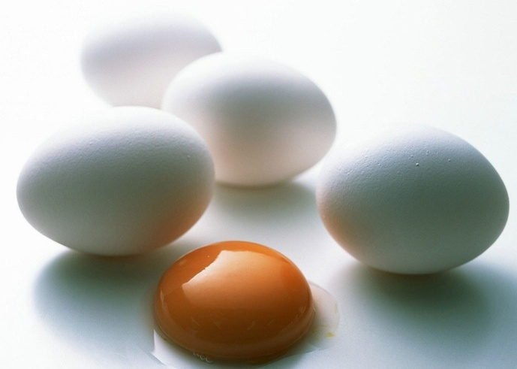
19. Что такое пищевое отравление и какие его причины?
Пищевое отравление – это расстройство пищеварения, вызванное бактериальной или вирусной инфекцией, паразитами или их токсинами. Может возникнуть из-за недостаточной температурной обработки продуктов, неправильного их хранения, при использовании несвежих продуктов, несоблюдении правил гигиены, употреблении овощей с повышенным количеством нитратов. Очень часто пищевые отравления происходят из-за сырого мяса, сырых яиц, непастеризованного молока или продуктов из него. Симптомы пищевого отравления обычно появляются через 2-6 часов после употребления зараженной пищи.
20. Какие признаки пищевого отравления?
Основными симптомами пищевой токсикоинфекции являются боль в животе, тошнота, рвота, понос или запор, неприятный вкус во рту, головная боль и головокружение, нередко повышение температуры, резкая слабость, а в тяжелых случаях – потеря сознания. При остром отравлении уже через 1-2 часа повышается температура, появляется сильная рвота и жидкий стул, головокружение и слабость, сильно учащается пульс, белеет кожа лица, изменяется цвет губ, а при ботулизме может наступить удушье и остановка дыхания. Поэтому при появлении таких симптомов нужно сразу вызывать «Скорую помощь».
21. Как избежать пищевого отравления при употреблении яиц?
При покупке яиц следует проверять срок годности. Лучше покупать яйца в магазине – там обычно проставлена дата на скорлупе. Проверяйте, чтобы яйца не были треснутыми или разбитыми – такие яйца лучше не употреблять. Если яйцо оказалось несвежим или имеет неприятный запах, его надо немедленно выбросить и ни в коем случае не употреблять и не давать животным, иначе можно получить тяжелое отравление. В более свежих яйцах меньше вероятность размножения сальмонелл. Природный защитный механизм сдерживает их рост в яйцах на протяжении 20 дней. Лучше не рисковать и не пить сырые яйца, не готовить яйца всмятку или яичницу глазунью. Следует избегать рецептов с использованием сырых яиц.
Бактерии могут находиться как внутри яиц, так и на скорлупе, поэтому перед приготовлением яйца нужно тщательно мыть горячей водой (температурой 80°С) не менее 7 секунд. Дело в том, что бактерии сальмонеллы могут попасть в яйцо с поверхности яичной скорлупы при ее разбивании. Кроме того, бактерии очень легко распространяются на руки, посуду, стол, другие продукты и предметы, поэтому нужно обязательно мыть руки до и после прикосновения к яйцам, а также после приготовления мыть все, что касалось яиц. После того, как разбиваете сырое яйцо для приготовления пищи, обязательно мойте руки. При приготовлении никогда не кладите на одну и ту же тарелку сырые, а затем уже готовые продукты. Даже правильно приготовленная пища может быть заражена бактериями, если капли или маленькие частички сырых продуктов случайно попадут в нее. Следите, чтобы яичница или омлет хорошо прожаривались и не оставались сырыми. Хорошо проваривайте или прожаривайте полуфабрикаты (пельмени, котлеты и другие). Обработка еды до полной готовности – это единственный способ убить потенциально опасные бактерии и избежать тяжелого пищевого отравления.
22. Какая самая известная бактерия в яйцах?
Это сальмонелла, которая живет в яйцах домашних птиц, мясе, молоке и молочных продуктах. Сальмонеллез (или паратиф) – это острое кишечное заболевание, вызываемое различными видами сальмонелл, очень распространенная форма пищевого отравления. Основной путь заражения сальмонеллами – через пищу. Эти бактерии быстро размножаются в пищевых продуктах (особенно в тепле), однако не меняют их вкус и внешний вид. Сальмонеллы накапливаются в продуктах животного происхождения, хорошо переносят высушивание, замораживание, выживают в воде до 2 месяцев. Они устойчивы к копчению, солению, маринадам, но быстро разрушаются при кипячении. Инкубационный период длится от 2-6 часов до 2-3 суток. Сальмонеллез характеризуется поражением желудочно-кишечного тракта и развитием интоксикации и сопровождается диареей, тошнотой, рвотой, желудочными спазмами, головной болью, недомоганием, повышенной температурой. В этом случае следует немедленно обратиться к врачу. Сальмонелла энтеритидис (Salmonella enteritidis) является самым распространенным видом подобной бактерии во многих странах.
23. Сколько минут надо готовить яйца?
Сальмонеллы очень устойчивые и погибают только при длительной термической обработке. Они размножаются при температуре от +7 до +45°С, а самая лучшая температура для них +35-37°С. При температуре ниже +5°С рост сальмонелл прекращается. При +70-75°С сальмонеллы погибают в течение 5-10 минут, а при кипячении мгновенно. Поэтому полностью безопасными могут быть только яйца, сваренные вкрутую. Яйца следует варить 8-10 минут с момента закипания воды, а яичницу или омлет жарить до сухого состояния.
24. При какой температуре затвердевают белок и желток в яйцах?
Белок загустевает при температуре +60°С и твердеет при +65°С. Желток начинает загустевать при +65°С и становится твердым при +73°С.
25. При какой температуре надо готовить и хранить блюда, содержащие яйца?
Блюда, содержащие яйца, при приготовлении необходимо нагревать до температуры не менее +70°С, чтобы убить бактерии. Повторно нагревать пищу, которая хранилась какое-то время, нужно также до температуры не ниже +70°С. Хранить блюда следует при температуре либо выше +60°С, либо ниже +10°С. Приготовленную пищу нельзя хранить при комнатной температуре. При +20-40°С каждые 20 минут количество бактерий удваивается и риск отравления увеличивается. Благоприятная среда для размножения микробов – теплая и влажная. А холод останавливает их рост. Поэтому после еды оставшиеся продукты нужно сразу убирать в холодильник.
26. Как правильно хранить куриные яйца?
Сразу после покупки яйца следует положить в холодильник. Яйца рекомендуется хранить в самом холодном месте холодильника (ближе к задней стенке) отдельно от других продуктов и в специальной упаковке. Несмотря на то, что в большинстве холодильников на дверце есть специальное отделение для яиц, хранить яйца в дверце холодильника неправильно. Это самое теплое место, к тому же холодильник часто открывается и яйца подвергаются частым колебаниям температуры.
27. Почему яйца лучше хранить в упаковке?
В яичной скорлупе есть тысячи пор, через которые могут проникать разные запахи, а также бактерии. Поэтому яйца необходимо держать в специальных лотках и подальше от продуктов с сильным запахом, так они дольше остаются свежими. Кроме того, хранение в яичных лотках позволит избежать распространения бактерий с яиц на соседние продукты.
28. Как лучше хранить яйца – острым или тупым концом вниз?
Яйца лучше укладывать острым концом вниз, чтобы желтки располагались по центру. В таком положении яйца смогут «дышать» и дольше сохранять свою свежесть, так как на тупом конце есть больше пор, через которые в яйцо поступает кислород и выходит углекислый газ. К тому же, на тупом конце яйца находится воздушное пространство, в котором могут быть бактерии и при переворачивании на тупой конец они всплывают наверх и попадают в яйцо.
29. Можно ли хранить яйца в морозильнике?
Нет, не стоит хранить яйца в морозильной камере – там они замерзнут. Идеальная температура для хранения яиц – +4°С.
30. Сколько времени хранятся яйца в холодильнике?
Свежие яйца хранятся в холодильнике 4-5 недель с даты изготовления. Хранить яйца больше 6 недель не рекомендуется даже в холодильнике. Яйца довольно долго хранятся благодаря тому, что на их поверхности существует защитная пленка. Поэтому мыть их желательно непосредственно перед приготовлением.
31. Сколько можно хранить вареные яйца?
Сваренные вкрутую яйца в скорлупе могут храниться в холодильнике до 7 дней, но лучше съесть их в течение 3 дней. При кипячении разрушается защитная пленка на скорлупе, которая помогает яйцу храниться дольше. Блюда с яйцами обязательно нужно хранить в холодильнике. Яичные салаты хранятся 3-4 дня, фаршированные яйца – 2-3 дня.
32. Можно ли хранить яйца при комнатной температуре?
Можно, но лучше не стоит. Без холодильника яйца портятся очень быстро, даже за один день при комнатной температуре они теряют свою свежесть. Один день хранения яиц при комнатной температуре равен целой неделе хранения в холодильнике.
33. Сколько весит одно куриное яйцо?
Масса яйца колеблется от 35 до 75 грамм. Средний вес куриного яйца составляет 50-55 грамм. Значит, десяток средних яиц может весить 500-550 грамм, а килограмм составят примерно 20 яиц.
34. Сколько весят яичный белок и желток отдельно?
Вес желтка составляет примерно 1/3 от веса всего яйца, а вес белка – 2/3 от веса яйца. То есть, в среднем яйце желток весит 17 грамм, а яичный белок весит 34 грамма. А в одном килограмме будет 59 желтков или 30 белков.
35. От чего зависит цвет желтка?
Цвет яичного желтка – светло-желтый или ярко-оранжевый – зависит от питания курицы. Содержащиеся в корме кур каротиноиды придают желтый цвет желтку. Каротиноиды – это очень распространенные в природе натуральные пигменты желтого, оранжевого или красного цвета. Они придают окраску многим растениям, в том числе овощам и фруктам. Чем больше курица поедает корма, содержащего каротиноиды (кукурузу, люцерну, травяную муку), тем ярче получается цвет желтка. Однако не все каротиноиды дают цвет желтку. Например, кантаксантин и лютеин придают золотисто-желтый цвет желтку, а бета-каротин не влияет на цвет. Следует заметить, что цвет желтка не влияет на качество, пищевую ценность и вкус яйца.

36. Что означает маркировка на яйцах?
На каждом яйце, произведенном на птицефабрике и продаваемом в магазине, должна быть маркировка. Яйца делятся на диетические и столовые. Яйца считаются диетическими первые 7 дней после того, как они были снесены. Поэтому важно смотреть на дату изготовления. Такие яйца подходят для диетического и детского питания. Диетические яйца после 7 дней хранения считаются столовыми.
Первый знак маркировки означает допустимый срок хранения:
– Буква «Д» означает диетическое яйцо, которое реализуется в течение 7 дней.
– Буква «С» означает столовое яйцо, такие яйца реализуются в течение 25 дней.
Данные сроки действительны при условии, что яйца хранятся при температуре от 0 до +20°С.
Второй знак в маркировке указывает категорию яйца в зависимости от его веса:
– «В» высшая категория – 75 грамм и более.
– «О» отборное яйцо – от 65 до 74,9 грамм.
– «1» первая категория – от 55 до 64,9 грамм.
– «2» вторая категория – от 45 до 54,9 грамм.
– «3» третья категория – от 35 до 44,9 грамм.
Если яйца продаются вообще без какого-либо обозначения, не стоит рисковать здоровьем и покупать их. Яйца разных категорий отличаются только весом, а цвет скорлупы у них может быть разный. Кроме того, некоторые яйца бывают с двумя желтками.
37. А от чего зависит размер куриного яйца?
Масса и размер яиц зависят от различных факторов. Главный из них – это возраст курицы-несушки. Молодые курочки чаще откладывают маленькие яйца, а старшие куры несут уже более крупные яйца. Сначала масса яиц может составлять 40-50 грамм, а к годовому возрасту курицы увеличивается до 57-65 грамм. Размер яиц еще зависит от породы и веса курицы-несушки. Куры, весящие ниже нормы, несут мелкие яйца. Условия содержания, кормление птицы, климат, сезон года и время суток снесения также влияют на размер яиц. Например, при теплой погоде куры едят меньше, что часто приводит к уменьшению размера яиц. Хотя иногда молодые курицы тоже несут крупные яйца или даже яйца с двумя желтками. А бывает, что в яйце находят и большее количество желтков!
38. Почему куры несут двухжелтковые яйца?
По мнению специалистов, яйца с двумя желтками – это аномалия. Двухжелтковые яйца получаются, если две клетки вызревают в одно время и проходят через репродуктивную систему курицы вместе. Обычно такие яйца несут или молодые курицы-несушки, у которых еще не установились репродуктивные циклы, или зрелые птицы (примерно годовалого возраста). Наибольшее количество двухжелтковых яиц куры откладывают в первые недели яйцекладки. Способность куриц откладывать двух-желтковые яйца может передаваться по наследству. Однако иногда яйца с двумя желтками могут быть признаком болезни птицы. Если у куриц есть проблемы с овуляцией, воспаление яйцевода, то они могут нести яйца с двумя желтками, без желтка, слишком мелкие или с разными дефектами. Заболевания яйцевода у куриц могут возникать из-за нарушения условий кормления и содержания несушек, сырости и грязи в помещении.
Яйца с двумя желтками в природе встречаются довольно редко и не являются жизнеспособными. Из них никогда не выводятся цыплята. Раньше такие яйца считались нестандартными и перерабатывали на яичный порошок. Но потом они стали пользоваться спросом у покупателей, ведь по вкусу они ничем не отличаются от обычных, а весят больше – 70-80 грамм (в то время как отборные яйца весят 65-75 грамм). Поэтому сейчас на птицефабриках специально выводят кур, которые несут яйца с двумя желтками. Яйца с двумя желтками совершенно безвредны и пригодны для употребления.
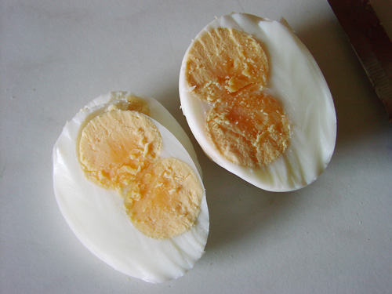
39. Сколько яиц несет курица в год?
За один год курица-несушка откладывает около 220-250 яиц, а некоторые куры сносят до 300 яиц и даже больше. Курице требуется примерно 24-26 часов, чтобы снести яйцо. Через полчаса после того, как курица снесла яйцо, в ее организме начинает формироваться новое яйцо. Замечено, что белые куры за год несут в среднем на 45 яиц больше, чем рыжие или темные.
40. От чего зависит яйценоскость кур?
Количество яиц, получаемое от курицы за определенный период времени, то есть яйценоскость, зависит от породы курицы, ее возраста, условий содержания, питания, здоровья птицы, а еще от наследственных свойств и индивидуальных особенностей. Например, куры яичных пород откладывают на 10-12% больше яиц, чем мясо-яичные куры и почти вдвое больше, чем куры мясных пород. Куры яйценоских пород начинают нести первые яйца в возрасте 5-6 месяцев. Курицы способны нести яйца примерно в течение 10 лет. Но повышенная яйценоскость наблюдается в первый год яйцекладки, в течение которого курицы могут снести 250-300 яиц. С возрастом птицы яйценоскость снижается на 10-15% в год по сравнению с первым годом яйцекладки. Поэтому на промышленных фермах экономически выгодно использовать куриц только в течение первого года яйцекладки, а в племенных хозяйствах – 2-3 года. Причем на второй или третий год оставляют только лучших несушек. Обычно племенное стадо состоит на 55-60% из молодых куриц, на 30-35% из двухлетних и на 10% из трехлетних. Петухов используют до 2 лет, самых ценных – до 3 лет.
41. Из чего состоит белок яйца?
Яичный блок состоит из воды (85%), белков (12-13%), углеводов (0,7%), жиров (0,3%), глюкозы, различных ферментов, витаминов группы B. В белке сосредоточена половина протеина, содержащегося в яйце. В нем есть все аминокислоты, необходимые для строительства белка организма человека, а также лизоцим – белковое вещество, которое убивает и растворяет микроорганизмы, в том числе гнилостные. Но защитные свойства белка снижаются при длительном хранении. Белок жидкий возле скорлупы и более густой вокруг желтка. Белок яйца – это самый легкоусвояемый и полноценный среди белков, находящихся в продуктах питания. Он считается эталонным белком и относительно него оцениваются другие белки. Яичный белок содержит примерно 17 калорий.
42. Из чего состоит желток яйца?
Яичный желток состоит из воды (50%), жиров (более 30%), белков (16%), углеводов (0,2%), холестерина и минеральных веществ. Однако яйца – не жирный продукт, так как в желтке содержится больше безвредных ненасыщенных жиров (70-75%), а насыщенных жиров – примерно 28%. Яичный желток богат витаминами A, B1, B2, B3, B6, D, E, PP и другими, а также содержит фосфор, калий, кальций, хлор, серу, железо, марганец, йод, медь, кобальт. Помимо этого, в составе яичного желтка есть лецитин, который участвует в обмене веществ и необходим для нормального функционирования нервной системы. Желток покрыт снаружи тонкой прозрачной оболочкой и состоит из чередующихся концентрических темных и светлых слоев. Желток содержит около 60 калорий, что в три раза больше, чем в белке.
43. Какая польза от куриных яиц?
Яйца содержат все питательные вещества, необходимые для нормальной деятельности организма человека. Это незаменимый продукт питания, который быстро готовится и стоит недорого. В яйцах идеально сочетаются белки, жиры, углеводы, витамины и минералы. Яйца являются ценным источником белка. Одно яйцо содержит 12-14% от рекомендованного суточного потребления белков для взрослого. В среднем курином яйце содержится примерно 6,5 грамм протеина (белка), а также 5,8 грамм легкоусвояемых жиров, богатых фосфолипидами, которые участвуют в транспорте жиров в организме, входят в состав всех клеточных мембран. Белки и жиры куриных яиц хорошо усваиваются организмом. Яйца – это единственный продукт, который усваивается на 97-98%. По питательной ценности одно куриное яйцо эквивалентно 200 мл молока или 50 г мяса. Для маленьких детей это второй по значимости продукт после грудного молока. Яйца низкокалорийны – одно среднее яйцо содержит 75 калорий.
Куриные яйца богаты витаминами, минералами и микроэлементами, необходимыми в ежедневном рационе человека. В яйцах есть витамины A, D, E, H, K, PP и витамины группы B. В них нет только витамина C. Они также содержат фосфор, хлор, серу, калий, натрий, кальций, магний, железо, цинк, медь, фтор, марганец, йод. Фосфор входит в состав всех тканей организма, участвует в обмене веществ, влияет на деятельность сердца и почек, необходим для нормального функционирования нервной системы. Кальций составляет основу костной ткани, содержится в скелете и зубах, влияет на свертываемость крови. Железо участвует в процессах кроветворения, необходимо для образования гемоглобина, обеспечивает транспортировку кислорода в организме. Магний поддерживает нормальную работу мозга, принимает участие в формировании костей и регуляции уровня сахара в крови. Калий регулирует кислотно-щелочной баланс крови, участвует в передаче нервных импульсов, улучшает работу сердца и почек.
Яйца являются ценным источником фолиевой кислоты, биотина, а также холина, который содержится в яичных желтках. Фолиевая кислота (витамин B9) нормализует работу кровеносной системы, поддерживает иммунную систему. Биотин (витамин H) входит в состав ферментов, регулирующих белковый и жировой обмен. Он улучшает состояние кожи, волос и ногтей. Холин (витамин B4) препятствует образованию жиров в печени, снижает уровень холестерина, активизирует работу мозга, улучшает память.
44. Не вредно ли есть яйца из-за содержания холестерина в них?
Раньше рекомендовалось ограничивать количество потребляемых яиц из-за наличия в них холестерина. Но после многих исследований выяснилось, что главной причиной повышенного уровня холестерина в крови является употребление продуктов с высоким содержанием насыщенных жиров (в основном мяса и молочных продуктов). Яйца же содержат сравнительно немного насыщенных жиров, в яичном желтке есть больше полезных жиров, которые помогают клеткам правильно функционировать. Из 5 г жиров в яйце вредные насыщенные жиры, способствующие выработке холестерина, составляют только 1,5 г. А вред даже от этого незначительного количества насыщенных жиров компенсируется полезными веществами, которые препятствуют усвоению организмом холестерина и способствуют его выведению. Холин снижает содержание холестерина в крови, препятствует отложению холестерина на стенках кровеносных сосудов. Холин входит в состав фосфолипида лецитина, который является важной составляющей клеток организма, способствует поддержанию уровня холестерина в норме, предотвращает развитие цирроза печени и сердечно-сосудистых заболеваний, а еще из лецитина состоит 50% печени. Суточная потребность организма в лецитине составляет около 5-6 грамм. В яичном желтке содержится примерно 3,5 грамм лецитина на 100 грамм продукта (а в 100 г баранины, говядины или гороха имеется всего около 0,8 г лецитина).
45. Сколько яиц можно съесть в день или в неделю?
В одном яйце, причем именно в яичном желтке, содержится примерно 215 мг холестерина, а суточная норма холестерина составляет около 300 мг. Поэтому люди с нормальным уровнем холестерина могут спокойно употреблять по 1 яйцу в день. При повышенном уровне холестерина или некоторых заболеваниях (атеросклерозе, холецистите, заболеваниях печени) следует ограничить потребление яиц до 3 штук в неделю. При употреблении масла, сметаны, жирного мяса, колбас или орехов также стоит сократить количество съедаемых яиц до 2-3 штук в неделю. При повышенном уровне холестерина можно употреблять белки, а от желтков отказаться, ведь именно в них содержится холестерин. Интересно, что именно в Японии, которая считается одним из мировых лидеров по потреблению куриных яиц на душу населения, проживает рекордное количество долгожителей и там самый низкий уровень сердечно-сосудистых заболеваний. Поэтому популярное ранее предубеждение о вреде яиц из-за содержания в них холестерина давно изжило себя.

Приложение 3
Птичник для наблюдения за птицами в парке Японии

Музей писанки. Украина
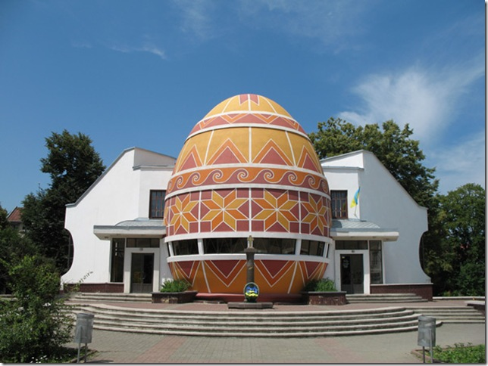

Детский центр

Жилые палатки, альтернатива отелям.

Офис компании Виджей в Индии

Жилой дом.

